Sbírka plyšáků

pro děti v ústecké nemocnici ve
čtvrtek 14.12 a v pátek 15.12
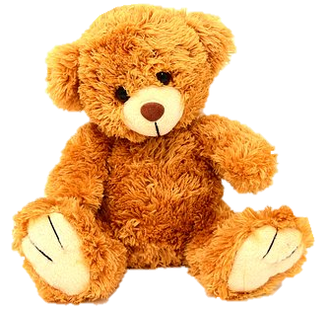
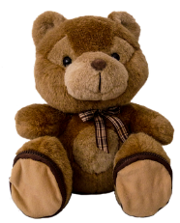

Vyprané hračky můžete nosit od 7:40 do 8:00 k mléčnému automatu

Děkujeme
Parlamenťáci

